課題採点を支援するExcelマクロの開発
裏和宏^{†1}
予算や人員が限られた状況の中ではe-Learning運営の省力化についても検討を行う必要がある。活動モジュールの「課題」は授業の質保証の面からもよく使われているが、小テストと比べると採点にかかる負荷が大きい。そこで、教師による課題の採点を支援するツールの開発を行った。このツールは、複数の異なるMoodleで使用することを想定し、プラグインではなくExcelマクロにて開発をしている。ツールの機能としては、「提出内容を確認する機能」「文字数による判定を行う機能」「キーワードによる判定を行う機能」の3つの機能を持ったものとなっている。
Development of the Excel Macro to Support Assignment Marking
KAZUHIRO URA^{†1}
In the situation that the budget and the staff are limited, it is necessary to consider the labor saving of the e-Learning operation. “Assignment” is used well to guarantee the quality of classes, but it has a big load to depend on marking than “Quiz”. Therefore, I developed the tool to support assignment marking by teachers. Based on the assumption of use in various Moodle, this tool was developed using Excel macros, not plugin. This tool has three functions of “Content confirmation function” “Character judgment function” “Keyword judgment function”.

はじめに
四国では、四国の5国立大学（香川大学、徳島大学、鳴門教育大学、愛媛大学、高知大学）が相互に連携してe-Learning授業の共同実施を行う「四国におけるe-Knowledgeを基盤とした大学間連携による大学教育の共同実施事業（以下、知プラe事業）^{[1]}」を平成24年度から実施してきた。知プラe事業では、平成29年度までは、e-Learning授業の作成、共同実施モデルの構築、教育の質保証の仕組みの構築、著作権処理のハンドブックの作成などに取り組んできたが^{[2]}、平成30年度からは補助金が終了したこともあり、今までの共同実施を継続させながら、それと並行して、限られた人員・予算の中でも今後も共同実施を定常的に継続していく方法について検討を行っている。
この検討に際し、授業を担当している教師に、負荷や手間がかかる部分が無いか聞きとりを行ったところ、1つの意見として「課題の採点」が挙がってきた。

Moodleの課題モジュール
「課題」はMoodleで設定できる活動モジュールの1つで、対面授業におけるレポートのように学生の考えを文章で提出させることができる活動モジュールである。クイズのような問題を出題する「小テスト」とともに、Moodleで行う授業の評点に主に用いられる活動モジュールである。
課題の問題点として、小テストと異なり、Moodleによる自動採点が行えないことが挙げられる。小テストの場合は最初に問題と正答を設定しておけば、後はMoodleにより自動で採点処理が行われる。省力化の面で理想を言えば、全て小テストのみで授業を作れば、教師による採点作業は一切不要という授業も作成することが可能である。
一方で、授業の質保証の面から見ると小テストのみでは学生の理解度把握に不安が残り、知プラe事業で提供する多くの科目でも小テストとともに課題が使用されている。
このような状況から、教師の課題採点作業の負荷軽減ができるようなツールの開発について検討を行った。

設計の検討
課題の採点時にどのような部分が面倒なのか教員に話を聞いたところ、純粋に学生の提出を確認する画面(評定の画面)が扱い辛いと感じていることが分かった。評定の画面では提出者と提出内容、提出に関する情報が一覧で表示されるが、提出内容の部分は一度に表示される文字数に限度があるので、長文となる課題だと学生ごとに個別に画面を開く必要があり、そのうえ、長文の場合は画面内に一度に表示されるユーザ数が少なくなって採点しづらいとのことだった。そのため、「Excelとかで、ユーザ名と提出内容がまとまった形にできないか」という希望が出てきた。
また、Moodleの改良時にはプラグインを作成して対応するケースが多いのだが、プラグインの導入はMoodle全体に影響が出る可能性があることやMoodleのバージョンアップへの対応が必要となることからMoodle運用組織での慎重な検討が必要となることが多く、加えて、知プラe事業では5大学がそれぞれに個別のMoodleを運用しているという状況から、プラグインで5大学が共通で使えるものを作るのは難しいのではないかと考えられた。
これらの状況から、基本方針として、Moodleのプラグインによる開発ではなく、Excelのマクロを利用した、Moodleの外で動かす形でのツール開発を行うこととした。
また、採点速度向上のための補助的な機能として、レポート採点の基準とされることが多い「文字数判定の機能」「キーワード判定の機能」の2つも実装することとした。

Excelマクロとツールの概要

Excelマクロの概要
Microsoft Excel には、プログラム言語のVBA(Visual Basic for Applications)でExcelファイル内にプログラムを記述することで、定型的な作業や複雑な処理を自動的に実行するように登録できるマクロ機能がある。このマクロ機能を用いることで、多数のデータに対する複雑な処理であっても、クリック1つで一気に実行させることが可能となる。今回開発したツール(マクロを登録したExcelファイル)の場合、課題の内容を読み込んで一覧にする、文字数やキーワードで判定を行う、といった処理が自動的に行われる。

開発したツールの概要
開発したツールは、Moodleの「すべての提出を表示する」の画面(図1)からダウンロードできるHTMLファイル形式の課題ファイルに対して、読み込みと採点補助を実行するようマクロを登録している。対応しているのは提出タイプがオンラインテキストのものだけで、wordファイルやpdfファイルによるファイル提出には対応していない。
図 1 課題ダウンロード画面
Figure 1 Assignment download screen.

ツールの詳しい使用方法については次節で紹介するが、簡単に概要を説明すると、以下の図2のように、課題ファイルと同じ場所に置いたツールを開く、条件を入力してボタンを押す、という操作をするだけで、同じ階層に置かれた課題ファイルの内容の読み込みから文字数やキーワードの判定までが一度に実行されるようになっている。
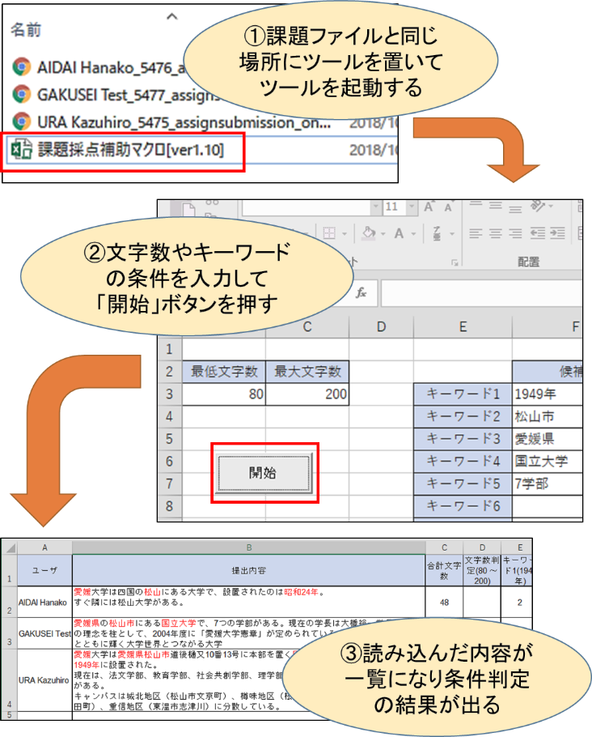
図 2 ツールの概要
Figure 2 Tool overview.

ツールの使用方法
開発したツールは余計な機能は持たせず、非常にシンプルに使用できるものにしている。基本的には「1. Moodleからダウンロードした提出ファイルと同じフォルダにツールを入れる」「2. ツールを開く」「3. 条件を入力して開始ボタンを押す」の3ステップで使用可能なものとなっている。以下に、ツール使用時の手順について説明する。
- 提出と同じフォルダにツールを入れる
まず、ツールを使用するための前準備として、以下の図3のように、Moodleからダウンロードした課題ファイルとExcelのツールが同じ階層に存在する状態にする。
図 3 ツールの使用準備
Figure 3 Preparation for use.

Moodle2系の場合は評定の画面から評定操作で全ての提出をダウンロードすると問題無くこの状態にできるが、Moodle3系では1つ1つの課題ファイルがフォルダごとに分類された状態がデフォルトになっているので、ダウンロードする前にオプションで「提出をフォルダに入れてダウンロードする」のチェックを外しておく必要がある。
また、ダウンロードした後にzipファイルを解凍した際に、提出ファイル名（姓・名）に日本語文字が含まれていると文字化けをする場合がある。文字化けする場合には、「7-Zip」や「Explzh」などのUTF-8に対応した圧縮・解凍ソフトで解凍すると文字化けを防ぐことができる。
- ツールを開く
図1の状態からツールをダブルクリックで起動すると、以下の図4のような画面となる。このとき、セキュリティの警告が出た場合は、「コンテンツの有効化」をクリックすることでツールを使用することができる。
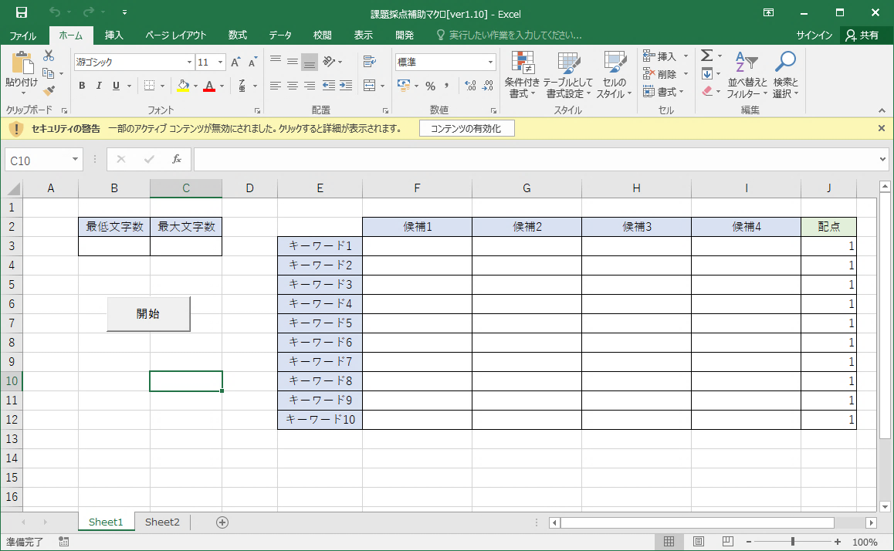
図 4 ツールの起動画面
Figure 4 Startup screen.

- 条件を入力して開始ボタンを押す
必要に応じて文字数とキーワードの条件を入力して開始ボタンを押すと、Sheet2に以下の図5のように結果が出力される。文字数判定とキーワード判定の使用方法については次節で説明する。また、一覧にまとめたいだけで文字数やキーワードの判定が不要であるなら、特に何も入力せずに開始ボタンを押すだけで良い。
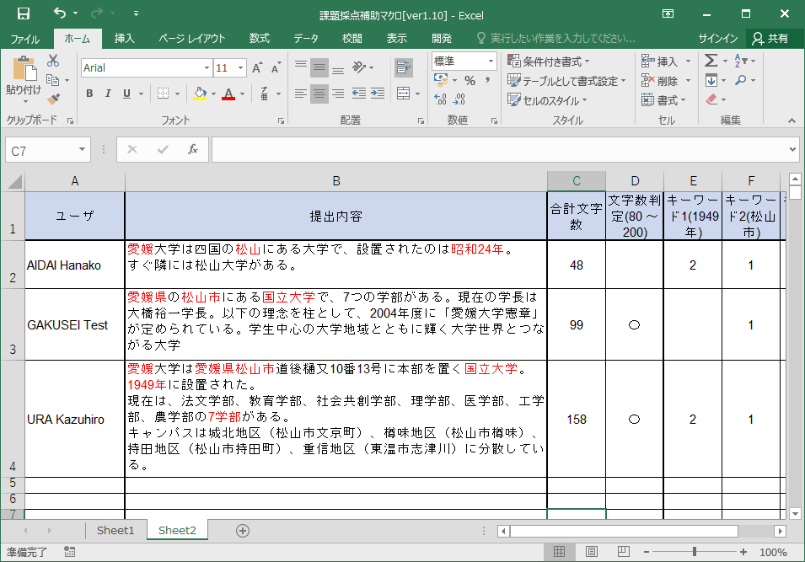
図 5 ツールの実行結果
Figure 5 Result screen.

ツールの機能
開発したツールは、「提出内容を一覧で表示する」「文字数による判定を行う」「キーワードによる判定を行う」の3つの機能を持っている。また、現状では限定された状況のみでしか利用できないが、ツール上に入力された配点（採点結果）をMoodleにインポートすることも可能である。以下にそれぞれの機能について説明する。

提出内容を一覧で表示する機能
Sheet1にある開始ボタンを押すと、Moodleからダウンロードした提出ファイルのファイル名と内容が読み込まれ、Sheet2のA列にファイル名（姓・名）、B列に提出された課題の内容が記入される。そのため、Sheet2を見ると、以下の図6のように提出者と提出内容を一覧で見られる状態となっている。また、キーワード判定の条件を入力している場合には、提出された課題文章の中でキーワードが出現した箇所が赤字で強調表示されるようになる。
図 6 提出内容確認機能
Figure 6 Content confirmation function.

文字数の判定を行う機能
Sheet1にある「最低文字数」と「最大文字数」の欄に数値を入力すると、提出された課題文章がその文字数の条件を満たすかの判定を行うことができる。判定結果はSheet2のC列とD列に表示される。C列には提出された課題文章の文字数をカウントした値が表示され、D列には文字数の条件で判定を行った結果が表示される。
文字数の判定については、Sheet1に数値入力を行った際に、最低文字数と最大文字数の両方を入力していた場合には、「最低文字数以上」「最大文字数以下」の両方の条件を満たしているかで判定が行われる。例えば最低文字数に80、最大文字数に200と入力して開始ボタンを押すと「80文字以上、かつ、200文字以下」の判定が行われ、以下の図7のような結果となる。最低文字数か最大文字数の片方のみが入力されていた場合には、「最低文字数以上」か「最大文字数以下」かの片方の条件のみで判定が行われる。何も入力していなかった場合には、文字数のカウントのみが行われ、文字数条件による判定は行われない。
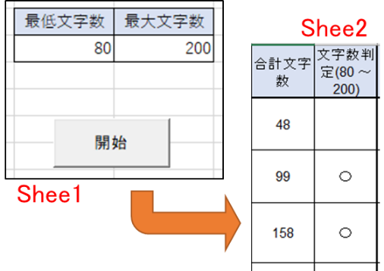
図 7 文字数判定機能
Figure 7 Character judgment function.

キーワードの判定を行う機能
Sheet1にあるキーワードの欄に文字を入力すると、入力した文字が提出された課題内容に含まれているかの判定を行うことができる。この時、例えば、半角・全角の差、漢字と平仮名の差、旧字体の漢字など、「どちらの場合でも正解とする」という場合には、複数のキーワードを候補として設定することができる。また、そのキーワードを含んでいた場合の配点も設定することができるので、重要度の高いキーワードは高配点にするといったことも可能である。以下の図8のように入力した場合だと、キーワード1については、「「1949年」「昭和24年」「１９４９年」「昭和２４年」のいずれかを含むと2点」と判定される。
図 8 キーワード設定例
Figure 8 Keyword setting example.

この設定で開始ボタンを押した場合、Sheet2には以下の図9のような結果が入力される。E列からN列までには、各キーワードを含んでいた場合には設定した配点が出力され、O列には全キーワードの合計点が出力される。
図 9 キーワード判定機能
Figure 9 Keyword judgment function.

採点結果のインポート
一般的なMoodleでは図3に示したように、提出ファイルのファイル名は「姓・名」から始まるものとなるが、Moodleの独自設定（カスタマイズ）によっては、「ユーザ名」から始まるものとなっている場合がある。その場合に限り、Sheet2のA列に出力される情報がユーザ名となるため、ツールの結果をCSV形式で保存したものをMoodleの評定機能でインポートさせることで、各ユーザの採点結果をそのままMoodleに読み込ませることも可能である。

まとめと今後の課題
本論文では、Moodleの課題活動モジュールの採点を支援するExcelマクロツールの開発について述べた。
予算や人員が限られた状態でもe-Learningを継続運用するための対応を検討する中で、課題採点に手間がかかっている状況を知り、その負荷の軽減を目指して、プラグイン以外の実装方法としてExcelマクロを利用したツールの開発を行った。開発したツールは、「提出内容を一覧で表示できる」「文字数による判定を行える」「キーワードによる判定を行える」、また、限定的な状況ではあるが「結果をMoodleにインポートできる」というものとなっている。
今後の対応として、本システムを知プラe事業の科目を担当している各大学の教師にも使用してもらい、問題点や改善点の調査と改良、および、設定の異なる様々なMoodleでの使用可否の調査と修正対応を行う。また、「結果をMoodleにインポートする」という処理は、現状では限定的な状況でしか行えない状態であるが、この処理が可能となると非常に便利になるため、一般的な、姓・名で提出ファイルが書き出される場合でも何らかの方法で対応することができないか調査・検討を進めていく。

謝辞
本研究は、平成30年度愛媛大学研究活性化事業 スタートアップ支援「教職員の負荷軽減とe-Learningの安定運用を目的としたe-Learning運用改善の検討」の補助を受けている。

参考文献
[1] 大学連携e-Learning教育支援センター四国, 事業概要, http://chipla-e.itc.kagawa-u.ac.jp/about.html (2018/10/31 参照)
[2] 大学連携e-Learning教育支援センター四国, 事業報告書, http://chipla-e.itc.kagawa-u.ac.jp/report.html (2018/10/31 参照)

†1 Ehime University

